Пример построения логических схем След. »

Задача:
Построить таблицу истинности и логическую схему по заданному булевому выражению:
F =¬В&A + B&¬A + C&¬B.
Решение:
1 часть
определяем количество входных переменных – А В С – 3 шт.
определяем количество операций – 2 отрицания, 3 умножения и 2 сложения
Следовательно, в таблице будет 10 столбцов (складываем все)
Определяем количество строк. Т.к. 3 переменные, то количество строк= 2³=8, плюс заголовок. Итого 9.
Составляем таблицу
Заполняем заголовки в порядке приоритетов (не, умножение, сложение)
А | В | С | ¬B | X=¬B&A | ¬A | Y=В&¬A | Z=X+Y | M=C&¬B | F=Z+M

Далее заполняем возможные варианты входных данных
F =¬В&A + B&¬A + C&¬B

А | В | С | ¬B | X=¬B&A | ¬A | Y=В&¬A | Z=X+Y | M=C&¬B | F=Z+M
0 | 0 | 0
0 | 0 | 1
0 | 1 | 0
0 | 1 | 1
1 | 0 | 0
1 | 0 | 1
1 | 1 | 0
1 | 1 | 1

Далее решаем поочередно логические операции
F =¬В&A + B&¬A + C&¬B

А | В | С | ¬B | X=¬B&A | ¬A | Y=В&¬A | Z=X+Y | M=C&¬B | F=Z+M
0 | 0 | 0 | 1
0 | 0 | 1 | 1
0 | 1 | 0 | 0
0 | 1 | 1 | 0
1 | 0 | 0 | 1
1 | 0 | 1 | 1
1 | 1 | 0 | 0
1 | 1 | 1 | 0

F =¬В&A + B&¬A + C&¬B

А | В | С | ¬B | X=¬B&A | ¬A | Y=В&¬A | Z=X+Y | M=C&¬B | F=Z+M
0 | 0 | 0 | 1 | 0
0 | 0 | 1 | 1 | 0
0 | 1 | 0 | 0 | 0
0 | 1 | 1 | 0 | 0
1 | 0 | 0 | 1 | 1
1 | 0 | 1 | 1 | 1
1 | 1 | 0 | 0 | 0
1 | 1 | 1 | 0 | 0

F =¬В&A + B&¬A + C&¬B

А | В | С | ¬B | X=¬B&A | ¬A | Y=В&¬A | Z=X+Y | M=C&¬B | F=Z+M
0 | 0 | 0 | 1 | 0 | 1
0 | 0 | 1 | 1 | 0 | 1
0 | 1 | 0 | 0 | 0 | 1
0 | 1 | 1 | 0 | 0 | 1
1 | 0 | 0 | 1 | 1 | 0
1 | 0 | 1 | 1 | 1 | 0
1 | 1 | 0 | 0 | 0 | 0
1 | 1 | 1 | 0 | 0 | 0

F =¬В&A + B&¬A + C&¬B

А | В | С | ¬B | X=¬B&A | ¬A | Y=В&¬A | Z=X+Y | M=C&¬B | F=Z+M
0 | 0 | 0 | 1 | 0 | 1 | 0
0 | 0 | 1 | 1 | 0 | 1 | 0
0 | 1 | 0 | 0 | 0 | 1 | 1
0 | 1 | 1 | 0 | 0 | 1 | 1
1 | 0 | 0 | 1 | 1 | 0 | 0
1 | 0 | 1 | 1 | 1 | 0 | 0
1 | 1 | 0 | 0 | 0 | 0 | 0
1 | 1 | 1 | 0 | 0 | 0 | 0

F =¬В&A + B&¬A + C&¬B

А | В | С | ¬B | X=¬B&A | ¬A | Y=В&¬A | Z=X+Y | M=C&¬B | F=Z+M
0 | 0 | 0 | 1 | 0 | 1 | 0 | 0
0 | 0 | 1 | 1 | 0 | 1 | 0 | 0
0 | 1 | 0 | 0 | 0 | 1 | 1 | 1
0 | 1 | 1 | 0 | 0 | 1 | 1 | 1
1 | 0 | 0 | 1 | 1 | 0 | 0 | 1
1 | 0 | 1 | 1 | 1 | 0 | 0 | 1
1 | 1 | 0 | 0 | 0 | 0 | 0 | 0
1 | 1 | 1 | 0 | 0 | 0 | 0 | 0

F =¬В&A + B&¬A + C&¬B

А | В | С | ¬B | X=¬B&A | ¬A | Y=В&¬A | Z=X+Y | M=C&¬B | F=Z+M
0 | 0 | 0 | 1 | 0 | 1 | 0 | 0 | 0
0 | 0 | 1 | 1 | 0 | 1 | 0 | 0 | 1
0 | 1 | 0 | 0 | 0 | 1 | 1 | 1 | 0
0 | 1 | 1 | 0 | 0 | 1 | 1 | 1 | 0
1 | 0 | 0 | 1 | 1 | 0 | 0 | 1 | 0
1 | 0 | 1 | 1 | 1 | 0 | 0 | 1 | 1
1 | 1 | 0 | 0 | 0 | 0 | 0 | 0 | 0
1 | 1 | 1 | 0 | 0 | 0 | 0 | 0 | 0

F =¬В&A + B&¬A + C&¬B

А | В | С | ¬B | X=¬B&A | ¬A | Y=В&¬A | Z=X+Y | M=C&¬B | F=Z+M
0 | 0 | 0 | 1 | 0 | 1 | 0 | 0 | 0 | 0
0 | 0 | 1 | 1 | 0 | 1 | 0 | 0 | 1 | 1
0 | 1 | 0 | 0 | 0 | 1 | 1 | 1 | 0 | 1
0 | 1 | 1 | 0 | 0 | 1 | 1 | 1 | 0 | 1
1 | 0 | 0 | 1 | 1 | 0 | 0 | 1 | 0 | 1
1 | 0 | 1 | 1 | 1 | 0 | 0 | 1 | 1 | 1
1 | 1 | 0 | 0 | 0 | 0 | 0 | 0 | 0 | 0
1 | 1 | 1 | 0 | 0 | 0 | 0 | 0 | 0 | 0

2 часть
Как правило, построение и расчет любой схемы осуществляется начиная с ее выхода.
Напомню выражение для построения схемы

F =¬B&A + B&¬A + C&¬B.

Первый этап: выполняется логическое сложение, логическую операцию ИЛИ, считая входными переменными функции ¬B A, B¬A и C¬B:
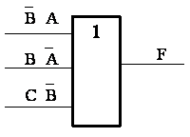
F =¬A + B&¬A + C&¬B.

Второй этап: к входам элемента ИЛИ подключаются логические элементы И, входными переменными которых являются уже A, B, C и их инверсии:
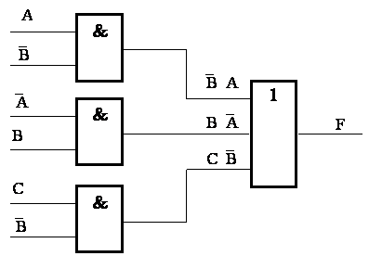

F =¬B&A + B&¬A + C&¬B.

Третий этап: для получения инверсий ¬A и ¬B на соответствующих входах ставят инверторы:
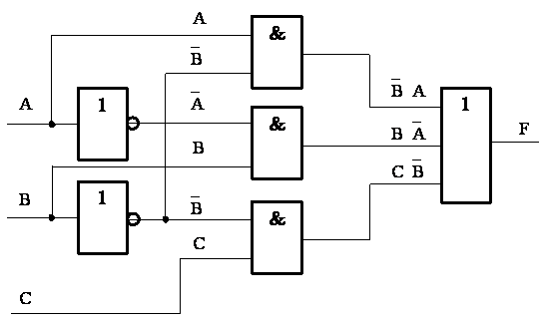
F =¬B&A + B&¬A + C&¬B.

Данное построение основано на следующей особенности, – поскольку значениями логических функций могут быть только нули и единицы, то любые логические функции могут быть представлены как аргументы других более сложных функций. Таким образом, построение логической схемы осуществляется с выхода ко входу.

Таблица вариантов индивидуального задания

Варианты | Составить таблицу истинности и логическую схему по формулам
- Абрамкина Ксения
- Азарова Нина
- Баклыкова Полина
- Баландина София
- Балыкова Ксения
- Блудов Андрей
- Богомолова Анна
- Бочарова Мария
- Бурьян Елизавета
- Вахрушева Алена
- Волкова Наталья
- Гаврис Дарья
- Гах Алена
- Голубец Евгений
- Гублина Зинаида
- Калашникова Алина
- Клименко Анастасия
- Кудренко Елена
- Лисовская Диана
- Маркова Анастасия
- Пхенда Нелли
- Рыбалко Мария
- Рыкалин Алексей
- Стадник Тамара

